扬州大学信息工程学院（人工智能学院）
试 卷 分 析 表
（2023-2024学年第 第一学期 学期）
课程名称 | 软件构造 | 命题人 | 张三
考试班级 | 软件2023班 | 考试日期 | 45275

1、试卷成绩分析

（1）试卷成绩分布
成绩分布较合理，平均成绩78.83分，优良率50.0%，不及格率16.67%。
成绩分布图如下：
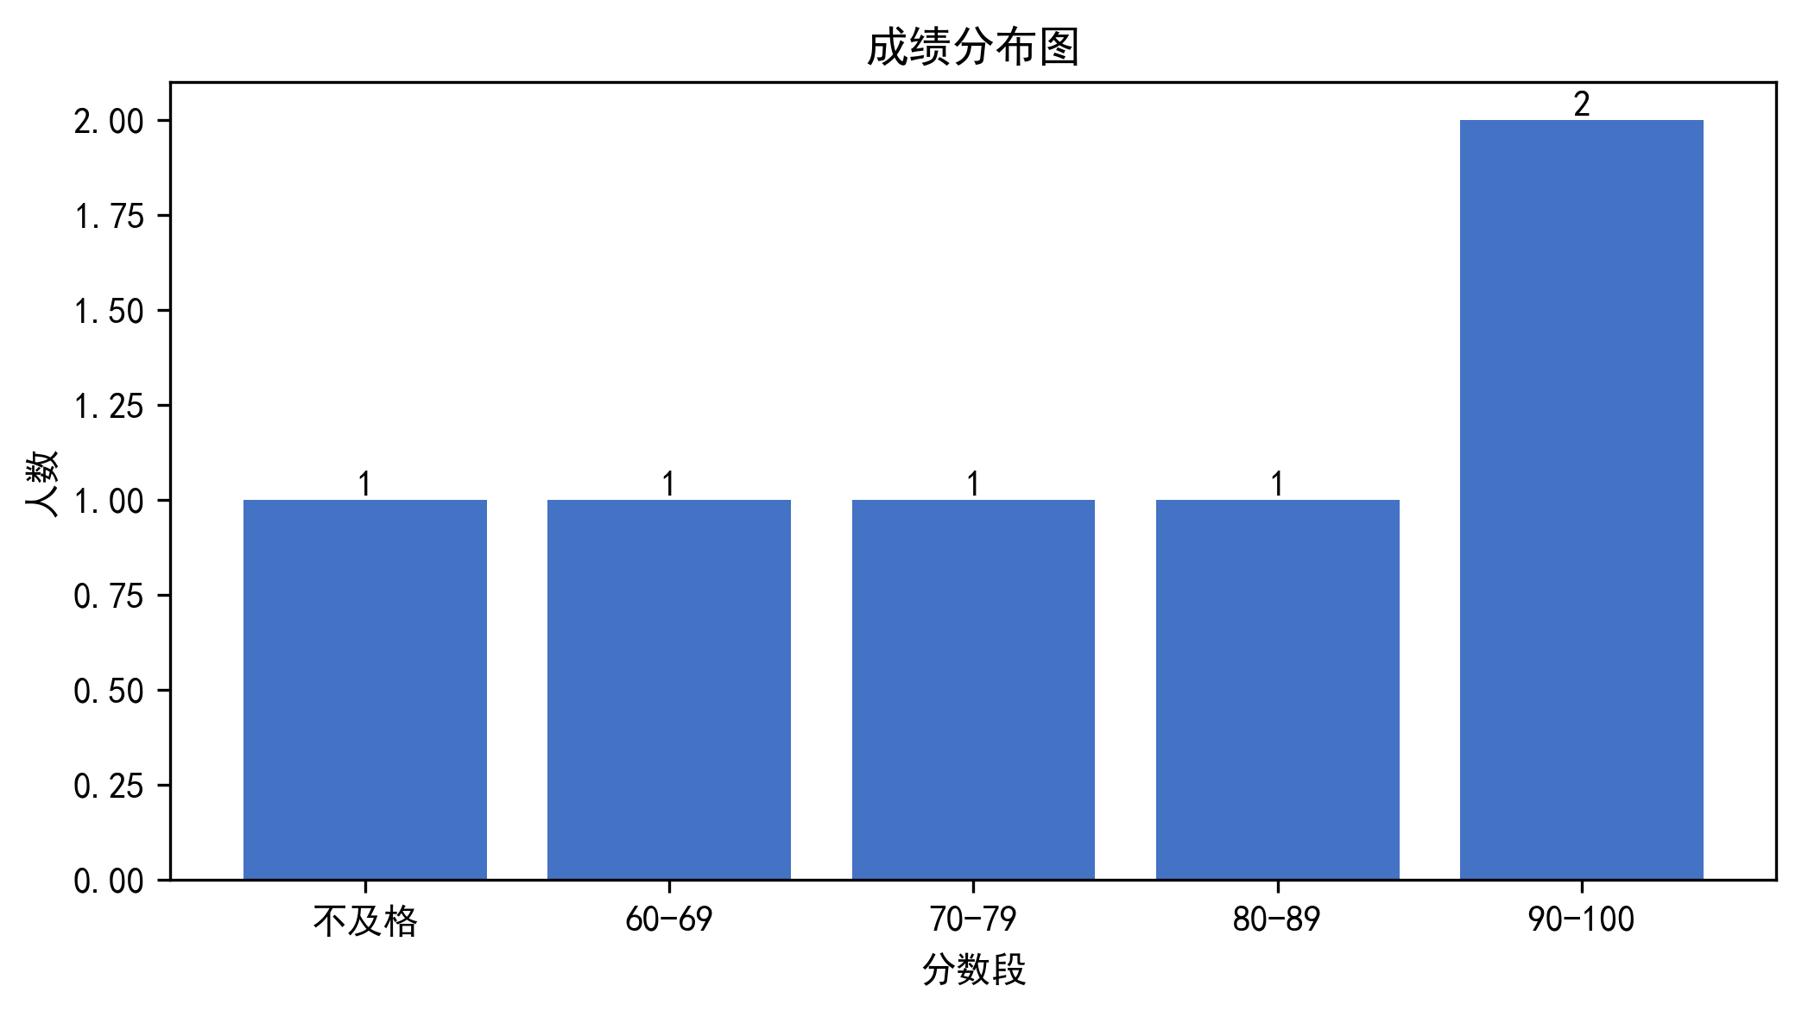

2、试卷对课程目标的达成度分析
（1）课程目标 1（支撑毕业要求 1.1）达成度为 0.788，掌握软件构造的基本概念与原理**
平均得分为78.83分，表明学生对软件构造的基础知识有较好的理解。然而，仍存在部分学生在概念理解上存在偏差，例如对模块化设计、接口定义等关键点掌握不够深入。建议在后续教学中加强基础理论的讲解，并结合实例进行对比分析，帮助学生建立清晰的知识框架。此外，可以通过小组讨论和案例分析的方式加深学生的理解和应用能力。
**
（2）课程目标 2（支撑毕业要求 2.1）达成度为 0.788，能够运用软件构造方法解决实际问题**
平均得分同样为78.83分，反映出学生在应用软件构造方法方面的能力有待提升。许多学生在实际问题的分析和解决方案设计上表现出一定的困难，尤其是在复杂系统的构建和模块之间的交互设计方面。建议增加实践性教学内容，如项目驱动的学习模式，让学生在真实或模拟的项目环境中练习软件构造技能。同时，鼓励学生参与团队合作，通过协作完成任务来提高实际应用能力。
**
（3）课程目标 3（支撑毕业要求 3.1）达成度为 0.788，熟悉常用的软件构造工具和技术**
平均得分为78.83分，说明学生对常用工具和技术的掌握程度较为均衡。但部分学生在工具的具体使用和配置上存在不足，特别是在多工具协同工作时的流程管理方面。建议在教学中引入更多实际操作环节，如工具的安装、配置和调试，以增强学生的动手能力和技术适应性。同时，可以结合行业标准和最佳实践，引导学生了解并掌握最新的工具和技术趋势。
**
（4）课程目标 4（支撑毕业要求 4.1）达成度为 0.788，具备良好的软件构造文档编写能力**
平均得分为78.83分，表明学生在文档编写方面有一定的基础，但在规范性和完整性上仍有提升空间。许多学生在文档的结构、内容组织和语言表达上存在不足，导致文档难以满足实际需求。建议在教学中加强文档编写的训练，提供标准化模板和示例，帮助学生掌握正确的文档格式和写作技巧。此外，可以通过评审和反馈机制，促进学生不断改进文档质量。
####

3、学生答题主要问题分析：
（1）学生基础知识掌握不牢固
（2）综合分析能力有待提高
（3）解题思路不够清晰
（4）答题规范性不足

4、存在问题及改进措施
（1）加强基础知识的讲解和练习
（2）增加案例分析和讨论环节
（3）提供更多解题思路训练
（4）规范答题格式要求
签名： 年 月 日

